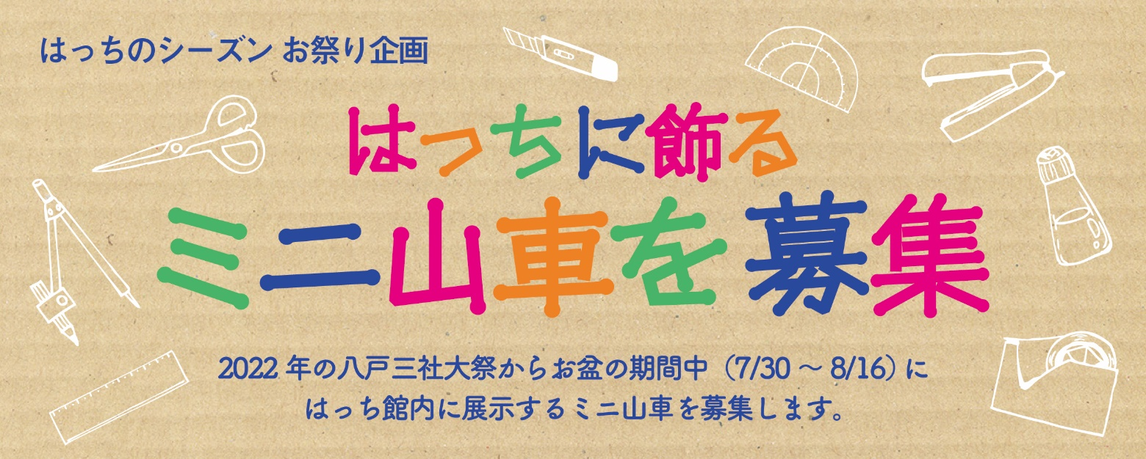
▼受付期間：募集数に達し次第受付終了※最終受付7月21日（木）
▼募集数：先着20台程度（１人（団体）１台まで）
▼サイズ：展開時サイズ 幅80cm×奥行100cm以内
※小学生以下はA3（29.7cm×42cm）程度まで
▼受付方法：申込用紙をはっち１階インフォメーションへ持ち込み、又はメール・FAX・郵送で
お送りください。後日詳細確認のため連絡いたします。
▼展示場所：八戸ポータルミュージアム はっち館内
▼展示期間：2022年7月30日（土）～8月16日（火）
▼搬入方法：2022年7月23日（土）～29日（金）はっちへお持ち込みください。※郵送不可
▼搬出方法：2022年8月17日（水）～21日（日）はっちからお引き取りください。※郵送不可
※展示スペースを確保しているため、キャンセルの場合はお早めにご連絡ください。
申込書
搬入希望日
搬出希望日
山車のサイズ（展開時） |  | 幅 cm ／ 奥行 cm
山車の題名
氏 名 / 年 齢  ※山車展示時に表示します |  | （ フリガナ ） 年齢  歳
住 所 |  | 〒
連絡先 | 電話番号
 | Eメール
※記載された個人情報は八戸市個人情報保護条例に基づき厳重に管理し、目的外に使用しません。
［問合せ］八戸ポータルミュージアム はっち 担当： 伊藤・横山・中世古
〒031-0032 青森県八戸市三日町11-1
TEL:0178-22-8228 FAX:0178-22-8808 Eメール:hacchi@city.hachinohe.aomori.jp

